

**MINIT MESYUARAT**

**UNIT FIZIK BIL.3/2024**

**KOLEJ MATRIKULASI SARAWAK**

**KEMENTERIAN PENDIDIKAN MALAYSIA**

|  |  |  |
| --- | --- | --- |
| **Tarikh** | **:** | **22 April 2024** |
| **Masa** | **:** | **1pm – 2pm** |
| **Tempat** | **:** | **Bilik Perbincangan, KMSw** |

**DISEDIAKAN OLEH:**

**SHAFIQ BIN RASULAN**

**SETIAUSAHA**

**MESYUARAT UNIT FIZIK**

**KOLEJ MATRIKULASI SARAWAK**

**Kehadiran**

Hadir:

|  |  |  |
| --- | --- | --- |
| Bil | Nama | Jawatan |
| 1 | Pn Mary Gwadoline Yusus | Pengerusi |
| 2 | En Shafiq Bin Rasulan | Setiausaha |
| 3 | Pn Misinah bt Mahamad Fadzil |  |
| 4 | En John Liew Keng Hong |  |

1. **PERUTUSAN PENGERUSI**
   1. Pengerusi memulakan mesyuarat dengan salutasi kepada semua hadirin mengalu-alukan kehadiran semua ahli ke Mesyuarat Unit Fizik Kolej Matrikulasi Sarawak Bilangan 3 Tahun 2025.

**Makluman**

1. **HAL BERKAITAN UNIT**
   1. Pengerusi memaklumkan bahawa pelan tindakan bagi pensyarah semasa minggu anjal adalah untuk melaksanakan perbincangan *Trial Paper* bersama pelajar.

**Makluman**

* 1. Pengerusi juga memaklumkan bahawa Olympiad 2 akan dijalankan semasa sesi amali sepanjang minggu 29 April sehingga 3 Mei 2024

**Makluman**

* 1. Mesyuarat bersetuju perihal cetakan set Olympiad 2 akan diuruskan oleh En Shafiq.

**Tindakan: En Shafiq**

* 1. Ahli Mesyuarat bersetuju untuk menyiapkan buku tutorial SP015 sesi 2024/2025 sebelum cuti semester bermula. Agihan adalah seperti berikut:

|  |  |
| --- | --- |
| **Nama** | **Bab** |
| Shafiq | 2, 3,5 |
| John | 4, 8, 9 |
| Mary | 1,7 |

**Tindakan: Penama**

* 1. Mesyuarat bersetuju perihal cetakan set Olympiad 2 akan diuruskan oleh En Shafiq.

**Tindakan: En Shafiq**

* 1. Ahli Mesyuarat bersetuju untuk membina modul Diagnostic Test sesi 2024/2025 sebelum cuti semester bermula. Agihan bab adalah seperti berikut:

|  |  |  |
| --- | --- | --- |
| **Nama** | **Bab** | **Bil Soalan** |
| Shafiq | Forces | 8 |
| John | Kinematics | 6 |
| Mary | Momentum+ Kinematics | 4+2 |

**Tindakan: Penama**

* 1. Mesyuarat bersetuju perihal RPS SP015 sesi 2024/2025 akan diuruskan oleh En Shafiq.

**Tindakan: En Shafiq**

1. **ISU PELBAGAI**
   1. Tiada.
2. **MAKLUM BALAS**
   1. Tiada
3. **PENGESAHAN MINIT MESYUARAT** 
   1. Tiada
4. **HAL-HAL LAIN**
   1. Tiada**.**
5. **PENANGGUHAN MESYUARAT**
   1. Mesyuarat ditangguhkan pada jam 1.45 petang.

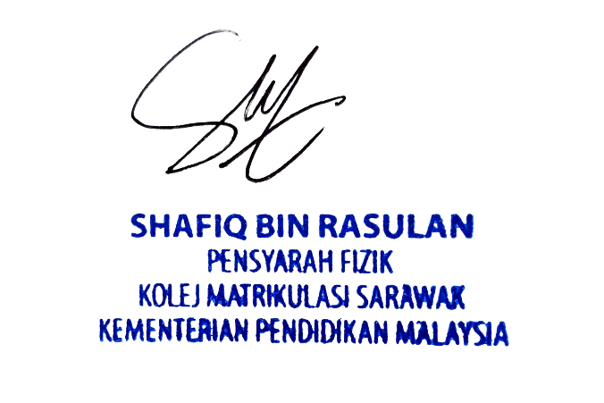

Disediakan oleh:

……………………………………...

**SHAFIQ BIN RASULAN**

Tarikh: 22 April 2024